|  |  |
| --- | --- |
| ỦY BAN NHÂN DÂN HUYỆN BÌNH CHÁNH  **TRƯỜNG TRUNG HỌC CƠ SỞ VĨNH LỘC A**  (Đề thi gồm 03 trang) | **KIỂM TRA CUỐI HỌC KỲ I**  **NĂM HỌC 2023-2024**  **Môn: TOÁN – Lớp 7**  **Thời gian**: 90 phút (không kể thời gian giao đề) |

**Phần 1. Trắc nghiệm khách quan. *(3,0 điểm)***

**Mỗi** **câu** sau đây đều có 4 lựa chọn**.** Hãy khoanh tròn vào phương án đúng

**Câu 1.** Khẳng định nào sau đây là đúng?

**A. $\frac{2}{3}∈Z$** **B. $1,(23)∈I$** **C. $-9∉Q$** **D. $1,245∈R$**

**Câu 2.** Số nào sau đây là số vô tỉ:

**A. $\sqrt{3}$** **B. $\sqrt{100}$** **C.** – 2,(234) **D. $\frac{2}{7}$**

**Câu 3**. Trong các số $0,15 ; -1 ; \frac{3}{4} ; \frac{-6}{ -11} ; 0 ; \frac{ -5}{9}$ có bao nhiêu số hữu tỉ âm?

**A.** 1 **B.** 2 **C.** 3 **D.** 4

**Câu 4**.Cho biểu thức $x^{2}=8$ thì giá trị của *x* là :

**A.** *x* = $\sqrt{8}$ hoặc *x* = $- \sqrt{8}$**B.** *x* = 8 hoặc *x* = - 8

**C.** *x* = 64 hoặc *x* = - 64 **D.** *x* = 16 hoặc x = -16

**Câu 5**.Số đối của số $\frac{-7}{3}$ là:

**A. $\frac{-3}{7}$** **B. $\frac{3}{7}$**  **C . $\frac{7}{3}$** **D. $\frac{-7}{3}$**

**Câu 6.** Em hãy chọn câu **sai**:  
 **A. $-\left|\frac{-2}{3}\right|=-\frac{2}{3}$** **B. $\left|\frac{-2}{3}\right|>0$** **C. $\left|\frac{-2}{3}\right|=\frac{2}{3}$** **D. $\left|\frac{1}{2}\right|=-\frac{1}{2}$**

|  |  |  |
| --- | --- | --- |
| **Câu 7.** Hình hộp chữ nhật $ABCD.A'B'C'D'$ có một đường chéo tên là:  **A.**  **B.**  **C. $CA'$ D. $DA$** | |  |
| **Câu 8.** Cho hình lăng trụ đứng tam giác $ABC.A'B'C'$ có cạnh $AC=3 cm$, $AB=4 cm$, $B^{'}B= 9cm$. Độ dài cạnh $CC'$ sẽ bằng:  **A. B**  **C D.** |  | |

|  |  |
| --- | --- |
| **Câu 9**. Cho hình lăng trụ đứng tứ giác như hình bên. Khẳng định nào sau đây là đúng:  **A.** Các mặt bên là hình chữ nhật  **B.** Các mặt bên là tam giác  **C.** Các mặt bên là hình vuông  **D.** Các mặt bên là tứ giác |  |

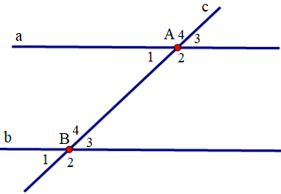**Câu 10.** Xem hình vẽ bên. Cặp góc đồng vị là:

**A**. $\hat{A_{1}} và \hat{B_{3}}$   **B**. $\hat{A_{1}} và \hat{B_{1}}$

**C**. $\hat{A_{2}} và \hat{B_{3}}$  **D**. $\hat{A_{4}} và \hat{B_{1}}$

|  |  |
| --- | --- |
| C**âu 11.** Cho hình vẽ, biết $\hat{BAC}=110^{0}$, AD là tia phân giác của $\hat{BAC}$. Số đo $\hat{DAC}$ là:  **A. $180^{0}$** **B. $75^{0}$**  **C. $55^{0}$** **D. $50^{0}$** |  |

**Câu 12.** Qua điểm M nằm ngoài đường thẳng a …............. đường thẳng song song

với đường thẳng a. Hãy điền vào chỗ “….” để được khẳng định đúng.

**A.** chỉ có một **B.** có hai **C.** không có **D.** có vô số

**Phần 2: Tự luận *(7,0 điểm)***

**Bài 1.** ***(1,5 điểm)* Tính:**

a) $\frac{3}{5}+0,5 : \frac{-3}{4}$ $c) \left|-\frac{3}{4}\right|:\frac{5}{6}-{\left(1-\frac{2023}{2024}\right)}^{0}$

b) $\frac{2}{3}⋅\frac{15}{8}-\frac{2}{3}⋅\frac{7}{8}+\sqrt{\frac{16}{9}}$

**Bài 2.**  ***(1,0 điểm)* Tìm *x*, biết:**

a) $1-\frac{3}{5}x=\frac{-1}{2}$

b) $\left|x-\frac{1}{2}\right|=\frac{7}{12}$

**Bài 3. *(0,5 điểm)***

Một cửa hàng sách có chương trình khuyến mãi như sau: Khách hàng có thẻ thành viên sẽ được giảm 10% tổng số tiền của hoá đơn. Bạn Lan có thẻ thành viên và bạn mua 3 quyển sách, mỗi quyển sách có giá 120 000 đồng. Bạn đưa cho cô thu ngân 350 000 đồng. Hỏi bạn Lan được trả lại bao nhiêu tiền?

**Bài 4. *(1,0 điểm)*** Một căn phòng hình hộp chữ nhật có chiều dài $5m$, chiều rộng $3m$, chiều cao $7m$*.* Người ta muốn lăn sơn bốn bức tường phòng. Biết rằng tổng diện tích các cửa là $9m^{2}$.

a) Tính diện tích cần lăn sơn.

b) Tính thể tích của căn phòng.

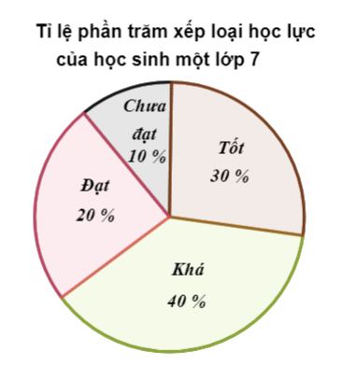

**Bài 5. *(1,0 điểm)*** Xem biểu đồ bên.

a) Học lực nào chiếm tỉ lệ cao nhất, thấp nhất và chiếm bao nhiêu % ?

b) Tính số học sinh loại chưa đạt, biết lớp có 40 học sinh.

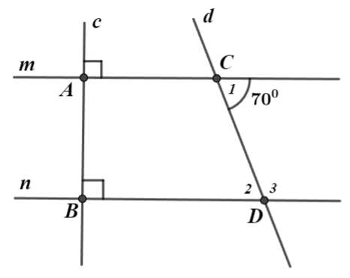**Bài 6. *(2,0 điểm)*** Cho hình vẽ:

a) Chứng minh:  *m // n*

b) Tính ${\hat{ACD}}_{}$ $\hat{D_{2}},\hat{D_{3}} .$

c) Vẽ tia *Cx* là tia phân giác của $\hat{ACD}$.Tính số đo $\hat{xCD }$.

---------- **Hết** -----------

**ĐÁP ÁN VÀ BIỂU ĐIỂM**

**I. TRẮC NGHIỆM ( 3 điểm)**

|  |  |  |  |  |  |  |  |  |  |  |  |
| --- | --- | --- | --- | --- | --- | --- | --- | --- | --- | --- | --- |
| **1** | **2** | **3** | **4** | **5** | **6** | **7** | **8** | **9** | **10** | **11** | **12** |
| **D** | **B** | **B** | **A** | **C** | **D** | **C** | **D** | **A** | **B** | **C** | **A** |

**II. TỰ LUẬN (7,0 điểm)**

|  |  |  |
| --- | --- | --- |
| **Bài** | **Nội dung** | **Điểm** |
| **Bài 1. *(1,5 điểm)* Tính:**  a) $\frac{3}{5}+0,5 : \frac{-3}{4}$ b) | | |
| a) | = $\frac{3}{5}+ \frac{-2}{3}$ | 0,25 điểm |
| = $\frac{-1}{15}$ | 0,25 điểm |
| b) | = $\frac{2}{3}⋅\left(\frac{15}{8}-\frac{7}{8}\right)+\frac{4}{3}$ | 0,25 điểm |
| = $2$ | 0,25 điểm |
| c) | $$= \frac{3}{4}:\frac{5}{6}-1$$ | 0,25 điểm |
| = $\frac{-1}{10}$ | 0,25 điểm |
| **Bài 2. (1 điểm)**  a) $1-\frac{3}{5}x=\frac{-1}{2}$ b) | | |
| a) | $\frac{3}{5}x=\frac{3}{2}$ | 0,25 điểm |
| $x=\frac{5}{2}$ | 0,25 điểm |
| b) | $x-\frac{1}{2}=\frac{7}{12}$ hoặc $x-\frac{1}{2}=-\frac{7}{12}$ | 0,25 điểm |
| $x=\frac{13}{12}$ hoặc $x=\frac{-1}{12}$ | 0,25 điểm |
| **Bài 3. (0,5 điểm)** | | |
|  | Số tiền bạn Lan mua sách : 3. 120 000 . 90% = 324 000 (đồng) | 0,25 điểm |
| Số tiền bạn Lan được trả lại: 350 000 – 324 000 = 26 000 (đồng) | 0,25 điểm |
| **Bài 4. (1,0 điểm)**  Một căn phòng hình hộp chữ nhật có chiều dài $5m$, chiều rộng $3m$, chiều cao $7m$*.* Người ta muốn lăn sơn bốn bức tường phòng. Biết rằng tổng diện tích các cửa là $9m^{2}$.  a) Tính diện tích cần lăn sơn.  b) Tính thể tích của căn phòng. | | |
| a) | Diện tích 4 bức tường phòng: 2. (5 + 3).7 = 112 (m2) | 0,25 điểm |
|  | Diện tích cần lăn sơn: 112 – 9 = 103 (m2) | 0,25 điểm |
| b) | Thể tích căn phòng: 5.3.7 = 105 (m3) | 0,5 điểm |
| **Bài 5. *(1,0 điểm)*** Xem biểu đồ bên.  a) Học lực nào chiếm tỉ lệ cao nhất, thấp nhất và chiếm bao nhiêu %?  b) Tính số học sinh loại chưa đạt, biết lớp có 40 học sinh. | | |
| a) | Học lực khá cao nhất 40% | 0,25 điểm |
| Học lực chưa đạt thấp nhất 10% | 0,25 điểm |
| b) | Số học sinh chưa đạt: 10% . 40 = 4 (học sinh) | 0,5 điểm |
| **Bài 6. *(2,0 điểm)*** Cho hình vẽ:  a) Chứng minh:  *m // n*  b) Tính ${\hat{ACD}}_{}$ $\hat{D_{2}},\hat{D_{3}} .$ c) Vẽ tia *Cx* là tia phân giác của $\hat{ACD}$.Tính số đo $\hat{xCD }$. | | |
| a) | $\left\{\begin{aligned}m ⊥ c \\ n ⊥ c\end{aligned}\right.$ $⇒m // n$ | 0,5 điểm |
| b) | $\left\{\begin{aligned}m // n \\ \hat{D_{2}} so le trong \hat{C_{1}} \end{aligned}\right.$ $$⇒\hat{D_{2}}= \hat{C_{1}} = {70}^{0}$$ | 0,5 điểm |
| $\hat{D_{2}} kề bù \hat{D_{3}}$ $⇒$ $\hat{D_{3}}= {180}^{0}-\hat{D_{2 }}={110}^{0}$ | 0,5 điểm |
| c) | Vì $\hat{ACD}$ kề bù với $\hat{C_{1}}$ nên: $$\hat{ACD}= {180}^{0}-\hat{C_{1}}={110}^{0}$$ | 0,25 điểm |
| *Cx* là tia phân giác của $\hat{ACD}$ nên: $$\hat{xCD }= \hat{ACD} :2= {110}^{0}:2= {55}^{0}$$ | 0,25 điểm |